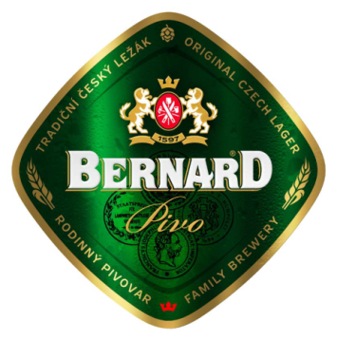 NABÍDKA SLADŮ, ŽATECKÝCH CHMELŮ, NÁSADNÍCH KVASNIC A ANALÝZ OD RODINNÉHO PIVOVARU BERNARD a.s. A SLADOVNY BERNARD a.s.
Slady pytlované po 50 kg | cena | cena pro členy ČMSMP
Násadní kvasnice tekuté sušina 5 - 15% | 40 Kč / l | 30 Kč / l
Slad český 3,6-4,2 EBC | 11,80 Kč / kg | 11,30 Kč / kg
Slad bavorský 15-27 EBC | 13,60 Kč / kg | 12,40 Kč / kg
Slad karamelový 160-180 EBC | 17,30 Kč / kg | 15,70 Kč / kg
Slad barevný 1200-1800 EBC | 19,25 Kč / kg | 17,50 Kč / kg
balení 10kg | cena | cena pro členy ČMSMP
Žatecký poloraný červeňák | 250 Kč / kg | 230 Kč / kg
Sládek | 230 Kč / kg | 210 Kč / kg
 | cena | cena pro členy ČMSMP
Základní analýza E_{pův}, E_{zd}, E_{sk}, A, pH, barva | 250 Kč / vzorek | 220 Kč / vzorek
Hořkost | 500 Kč / vzorek | 450 Kč / vzorek
CO₂ | 650 Kč / vzorek | 585 Kč / vzorek
Pěnivost | 250 Kč / vzorek | 220 Kč / vzorek
Ceny pivovarských surovin pro sezónu 2011 – 2012.
K uvedeným cenám se připočítává zákonné DPH a náklady na dopravu.

